

Corporación Educacional Colegio “Sao Paulo”  
 Placilla 333, Estación Central  
 Unidad Técnico Pedagógica

Asignatura: Matemática  
Profesora: Verónica Oñate Flores  
Curso: 4º básico

Guía de repaso N°2 10/03/25

Unidades, decenas y centenas.

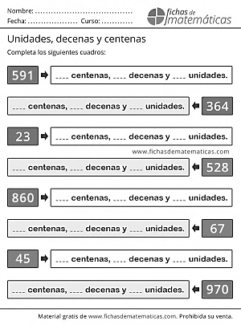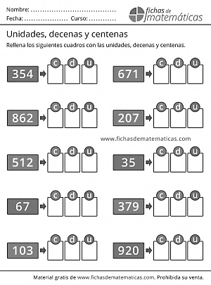**1.- Rellena los siguientes cuadros con el digito de las U, D y C.**  
  
  
  
  
  
  
  
  
  
  
  
  
  
  
  
  
  
  
  
  
  
  
  
  
  
  
  
  
  
  
  
  
  
**2.- Completa los siguientes cuadros.**  
  
  
  
  
  
  
  
  
  
  
  
  
  
  
  
  
  
  
  
  
  
**3.- Colorea los ábacos según indica cada dígito:**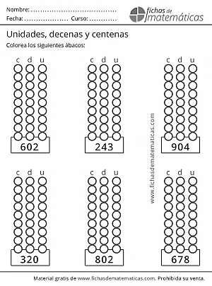  
  
  
  
  
  
  
  
  
  
  
  
  
  
  
  
  
  
  
  
  
  
  
  
  
  
  
  
  
  
  
  
  
  
  
  
  
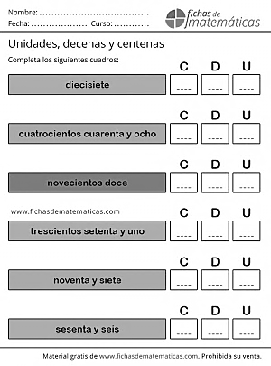**4.- Completa los siguientes cuadros.**